串口、COM口、UART口, TTL、RS-232、RS-485区别详解

调试时总是会遇到各种各样的接口，各种各样的转换板，似懂非懂的感觉很不爽！
首先，串口、UART口、COM口、USB口是指的物理接口形式(硬件)。而TTL、RS-232、RS-485是指的电平标准(电信号)。
串口：串口是一个泛称，UART、TTL、RS232、RS485都遵循类似的通信时序协议，因此都被通称为串口。
UART接口：通用异步收发器（Universal Asynchronous Receiver/Transmitter)，UART是串口收发的逻辑电路，这部分可以独立成芯片，也可以作为模块嵌入到其他芯片里，单片机、SOC、PC里都会有UART模块。
COM口：特指台式计算机或一些电子设备上的D-SUB外形(一种连接器结构，VGA接口的连接器也是D-SUB)的串行通信口，应用了串口通信时序和RS232的逻辑电平。
USB口：通用串行总线，和串口完全是两个概念。虽然也是串行方式通信，但由于USB的通信时序和信号电平都和串口完全不同，因此和串口没有任何关系。USB是高速的通信接口，用于PC连接各种外设，U盘、键鼠、移动硬盘、当然也包括“USB转串口”的模块。（USB转串口模块，就是USB接口的UART模块）

TTL，RS232，RS485都是一种逻辑电平的表示方式
TTL：TTL指双极型三极管逻辑电路，市面上很多“USB转TTL”模块，实际上是“USB转TTL电平的串口”模块。这种信号0对应0V，1对应3.3V或者5V。与单片机、SOC的IO电平兼容。不过实际也不一定是TTL电平，因为现在大部分数字逻辑都是CMOS工艺做的，只是沿用了TTL的说法。我们进行串口通信的时候 从单片机直接出来的基本是都 是 TTL 电平。
TTL电平：全双工（逻辑1: 2.4V--5V 逻辑0: 0V--0.5V）
1、硬件框图如下，TTL用于两个MCU间通信
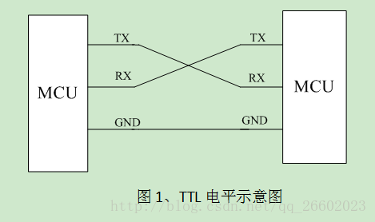
2、‘0’和‘1’表示
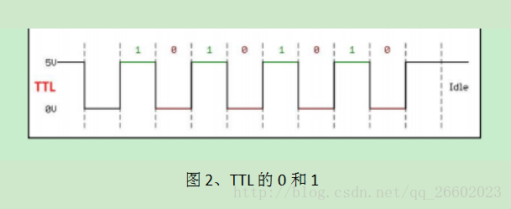
RS232：是电子工业协会(Electronic Industries Association，EIA) 制定的异步传输标准接口，同时对应着电平标准和通信协议（时序），其电平标准：+3V～+15V对应0，-3V～-15V对应1。rs232 的逻辑电平和TTL 不一样但是协议一样。
RS-232电平：全双工（逻辑1：-15V--5V 逻辑0：+3V--+15V）
1、硬件框图如下，TTL用于MCU与PC机之间通信
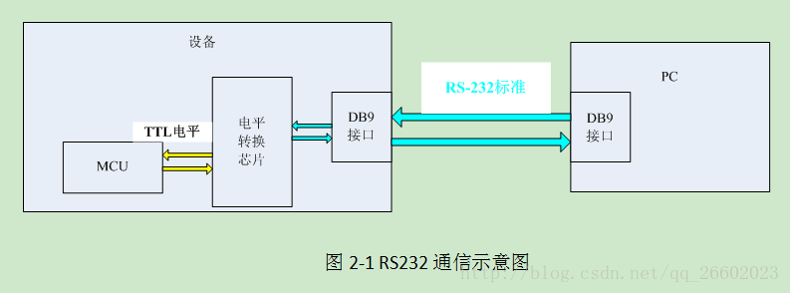
2、‘0’和‘1’表示
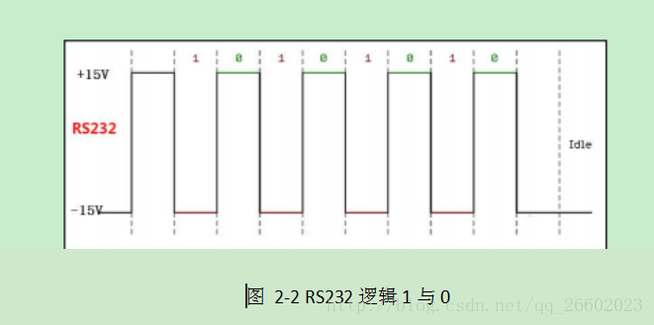
RS485：RS485是一种串口接口标准，为了长距离传输采用差分方式传输，传输的是差分信号，抗干扰能力比RS232强很多。两线压差为-(2~6)V表示0，两线压差为+(2~6)V表示1
RS-485：半双工、（逻辑1：+2V--+6V 逻辑0： -6V---2V）这里的电平指AB 两线间的电压差。
1、硬件框图如下
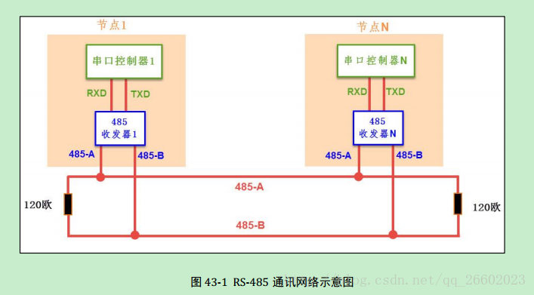
2、‘0’和‘1’表示
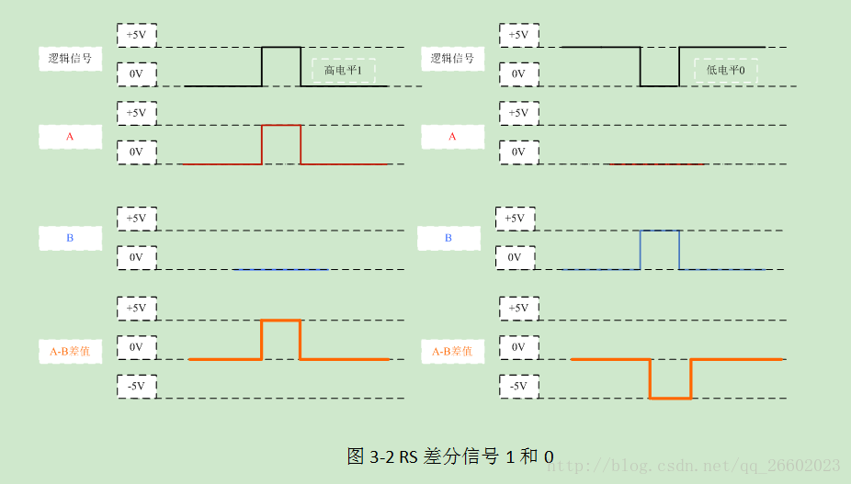
--------------------------------------------------------------------------------------------------------------------------------------------------------------------------------------

COM口即串行通讯端口，简称串口。这里区别于USB的“通用串行总线”和硬盘的“SATA”。
一般我们见到的是两种物理标准。D型9针插头，和 4针杜邦头两种。
这是常见的4针串口，在电路板上常见，经常上边还带有杜邦插针。还有时候有第五根针，3.3V电源端。
由于是预留在电路板上的，协议可以有很多种，要看具体设备。

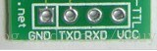

嵌入式里面说的串口，一般是指UART口， 但是我们经常搞不清楚它和COM口的区别, 以及RS232, TTL等关系, 实际上UART,COM指的物理接口形式(硬件), 而TTL、RS-232是指的电平标准(电信号).
UART有4个pin（VCC, GND, RX, TX）, 用的TTL电平, 低电平为0(0V)，高电平为1（3.3V或以上）。
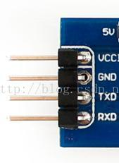
下面这个就是D型9针串口(通俗说法)。在台式电脑后边都可以看到。
记住，这种接口的协议只有两种：RS-232和RS-485。不会是TTL电平的(除非特殊应用)。
9针串口的定义可以参考这里：http://wenku.baidu.com/view/5c170c6925c52cc58bd6be6e.html
我们一般只接出RXD TXD两针，外加GND。

